Книги о животных
(из фонда детского читального зала
МУК «ЦГБ» г. Александровска
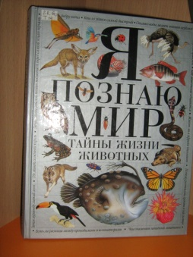
Джонсон Д. Тайны жизни животных.- М., 2001.

Эта иллюстрированная энциклопедия познакомит читателей с основными видами животных, которые обитают на нашей планете.
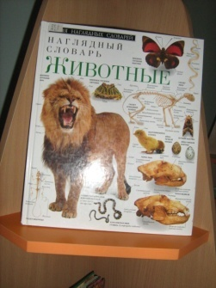

Животные. Наглядный словарь.- М., 2000.
Загляните в таинственное царство животных, и вы увидите, как бесконечно разнообразен мир живой природы! В этой книге показано внутреннее строение слона и дельфина, акулы и черепахи и многих других животных.

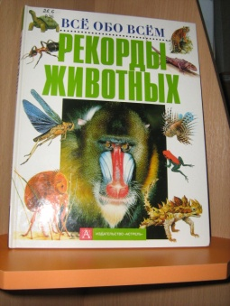
Колдитц Г. Рекорды животных.- М., 2001.
Не упустите возможность побывать в фантастическом мире животных–рекордсменов! Здесь вы встретитесь с гигантами и карликами, самыми быстрыми, причудливыми, редкими и красивейшими животными. Иллюстрированная энциклопедия познакомит вас со многими экзотическими животными, а старые знакомые предстанут в необычном свете.

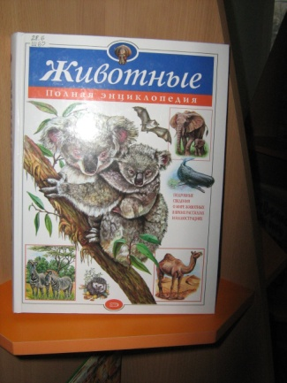
Школьник Ю. Животные. Полная энциклопедия.- М., 2008.
На страницах этой книги вы встретитесь с самыми разными видами животных, каждый раз удивляясь щедрости природы. Летучие мыши и обыкновенные тюлени, обезьяны и ящерицы, тигры и слоны… Поистине разнообразие животного мира бесконечно! Из книги вы узнаете самые невероятные факты из жизни братьев наших меньших на планете Земля!
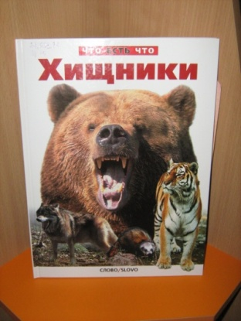
Щёкотова Л. Хищники наших лесов.- М., 2002.

Это красочное издание рассказывает о том, где и как живут, как выглядят и чем питаются самые распространённые хищники, обитающие в лесах России.

